Инструкция по проведению интерактивной игры
для учащихся 5-6 классов

Цель игры: обобщить и систематизировать знания учащихся о безопасном поведении в сети Интернет.
Оборудование:
- интерактивная доска;
- эмблемы с названиями команд;
- 2 стола для команд;
- наборы заданий для каждой команды;
- бумага, фломастеры, ножницы для выполнения заданий.
Программное обеспечение и методические материалы:
- презентация игрового поля турнира.
ОПИСАНИЕ ИГРЫ
Название игры
Дидактическая игра «Космическое путешествие» (рисунок 1).
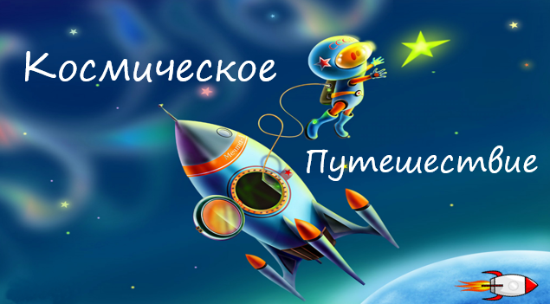
Рисунок 1 – Дидактическая игра «Космическое путешествие»

Тип игры: Игра-путешествие.
Тема: Безопасность в сети Интернет.
Класс: 5-6 класс.
Сюжет игры
Команды отправляются в космическое путешествие. Каждой команде необходимо, выполняя задания, перелетать с одной планеты на другую до тех пор, пока не доберутся до точки назначения.
Правила игры
Участники делятся на две команды (при входе детей в класс каждому выдается марка с эмблемой их будущей команды).
Игра проводится в соответствии с маршрутом путешествия: Земля → Марс → Юпитер → Сатурн → Нептун.
На каждой планете команды выполняют задания. За верно решенное задание команда получает соответственное количество стрелок, символизирующих продвижение космического корабля к конечной цели.
Всего команда может заработать 35 баллов (стрелок).
Планета Земля – Викторина – 11 баллов.
Марс – Ситуации – 6 баллов.
Юпитер – Правила поведения в Интернете – 6 баллов.
На первых трех планетах команда может получить по одному баллу (стрелке) за каждое верно выполненное задание.
Сатурн – Карточки – 6 баллов
На планете Сатурн за каждое задание команды могут заработать по 3 балла, если в одной из трёх категорий будет не хватать хотя бы одной карточки, то команда получает на 1 балл меньше.
Нептун – Ребусы – 6 баллов
Команда получает 1 балл за каждое правильно угаданное слово.
Инструменты управления игрой (рисунок 2).
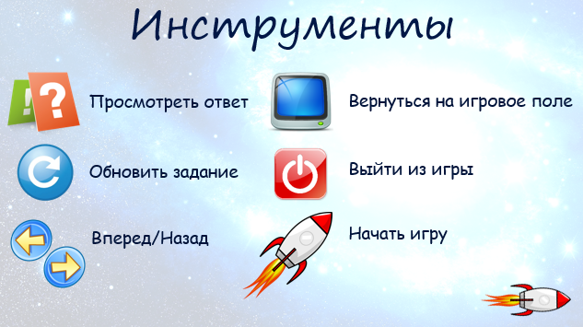
Рисунок 2 – Инструменты управления игрой
Характеристики игрового поля
Игровое поле представлено в виде маршрута путешествия: Земля → Марс → → Юпитер → Сатурн → Нептун (рисунок 3).
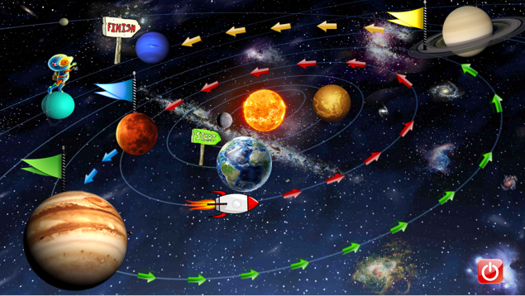
Рисунок 3 – Игровое поле
Начальной точкой маршрута является планета Земля, конечной – Нептун.
Описание заданий
Земля – Викторина. Участникам необходимо ответить на вопросы викторины, выбрав один правильный ответ (рисунок 4).
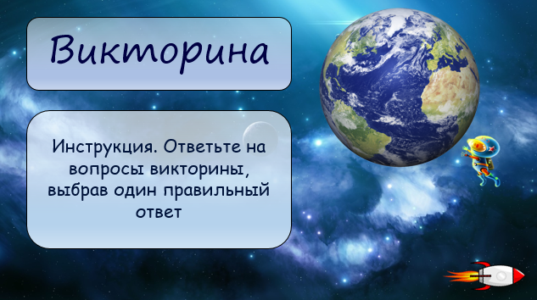
Рисунок 4 – Планета Земля – Викторина
Викторина содержит 11 вопросов с одним вариантом ответа.
Вопрос 1. Сетевым этикетом называют
- Правила поведения на уроке.
- Правила дорожного этикета.
- Правила поведения в Интернете (рисунок 5).
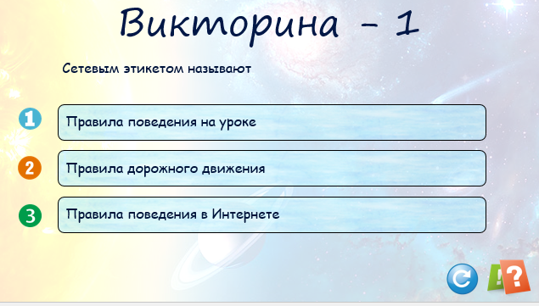
Рисунок 5 – Первый вопрос викторины
Ответ: 3 (рисунок 6).
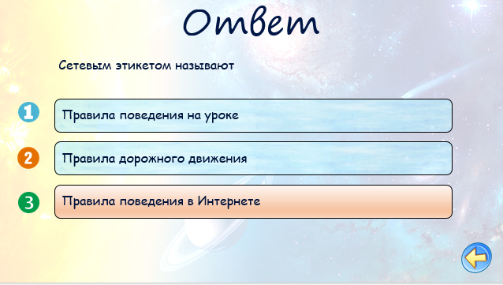
Рисунок 6 – Ответ к первому вопросу викторины
Остальные вопросы викторины имеют аналогичную структуру.
Марс – Ситуации. Участникам необходимо выбрать один из вариантов поведения в той или иной ситуации (рисунок 7).
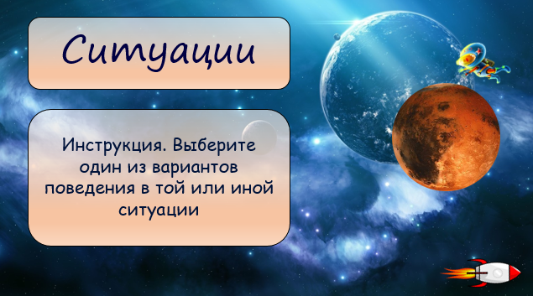
Рисунок 7 – Планета Марс – Ситуации
В данной категории представлено 6 ситуаций.
Ситуация 2. Стоит ли сообщать в Интернете своим виртуальным друзьям фамилию, имя, адрес, номер школы и т.д.?
1) Лучше всегда сообщить вымышленную информацию.
2) Виртуальным друзьям можно рассказывать о себе и о своей семье всё.
3) Никогда не стоит сообщать личную информацию в Интернете (рисунок 8).
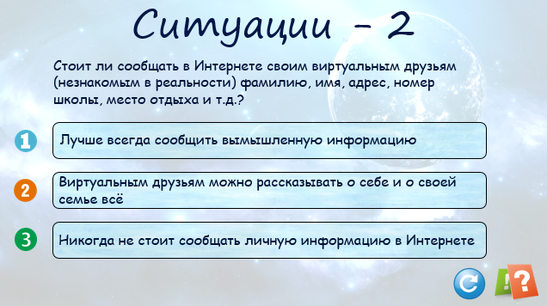
Рисунок 8 – Ситуация 2
Ответ: 3 (рисунок 9).
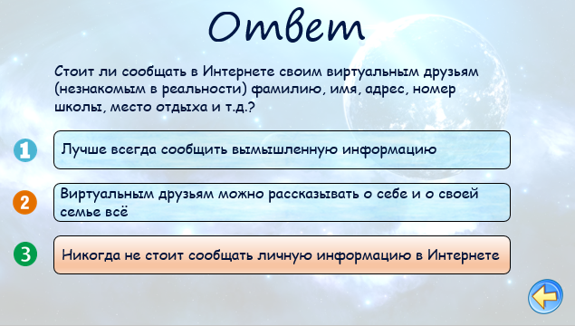
Рисунок 9 – Ответ ко второй ситуации
Остальные ситуации имеют аналогичную структуру.
Юпитер – Правила поведения в Интернете. Участникам необходимо выполнить задания и узнать основные правила безопасного поведения в сети Интернет (рисунок 10).

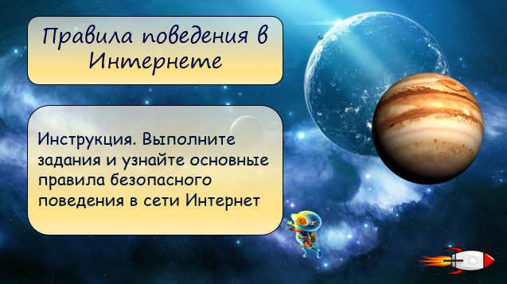
Рисунок 10 – Юпитер – Правила поведения в Интернете
В данной категории представлены 6 заданий.
Задание 1. Двигайся из выделенной клетки по предложенному алгоритму и узнаешь, когда отмечается Всемирный день безопасного Интернета (рисунок 11).
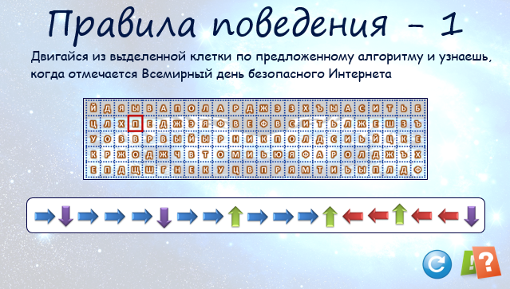
Рисунок 11 – Правила поведения - 1
Ответ: Всемирный день безопасного Интернета отмечается в первый вторник февраля (рисунок 12).
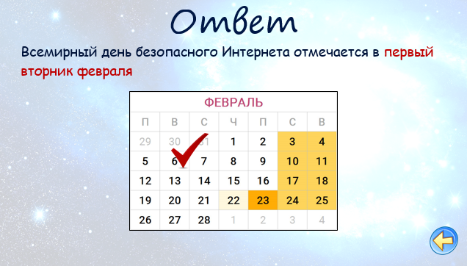
Рисунок 12 – Ответ к первому заданию

Задание 2. Используя предложенную таблицу, выпиши необходимые буквы и прочти одно из важных правил безопасного поведения в сети Интернет. Записывай буквы не точно по их координатам, а буквы, которые располагаются: первое слово – слева от указанной ячейки; второе слово – справа от указанной ячейки (рисунок 13).
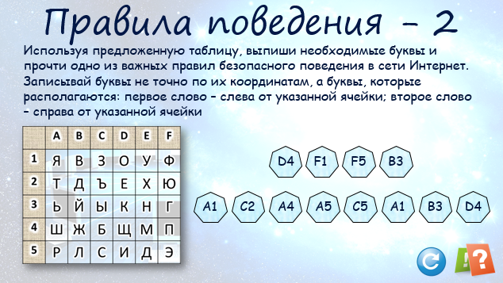
Рисунок 13 – Правила поведения - 2
Ответ: Будь вежливым (рисунок 14).
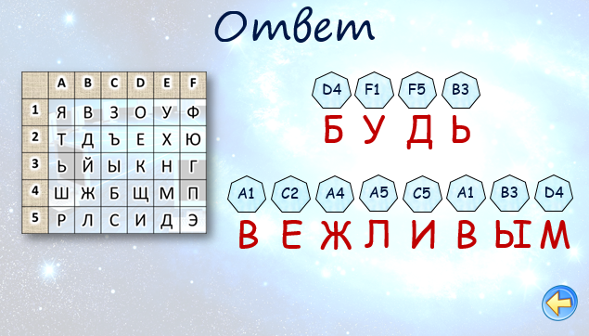
Рисунок 14 – Ответ ко второму заданию
Задание 3. Никто не хочет, чтобы его личную переписку узнал кто-то чужой. Для этого тебе понадобится знать и помнить главное правило сохранности твоих данных. Чтобы узнать, что это, найди подходящие заплатки для каждой фигуры. Из букв прочти нужные два слова (рисунок 15).
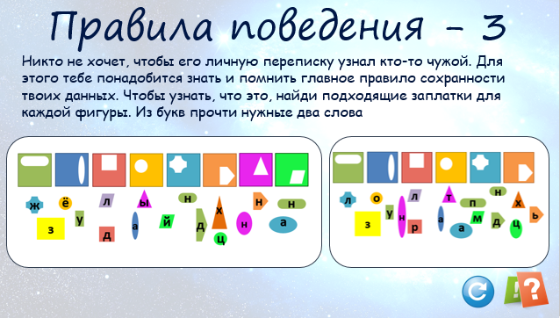
Рисунок 15 – Правила поведения - 3
Ответ: Надежный пароль (рисунок 16).
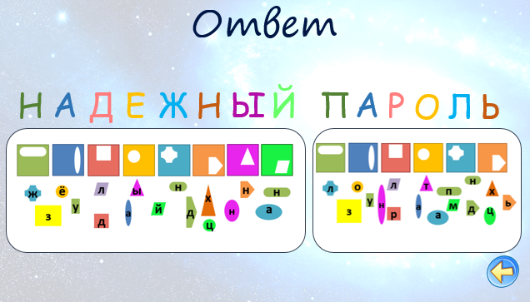
Рисунок 16 – Ответ к третьему заданию
Задание 4. Прочти очередное важное правило безопасного поведения в сети Интернет. Для этого вычеркни все буквы, которые не встречаются в русском алфавите (рисунок 17).
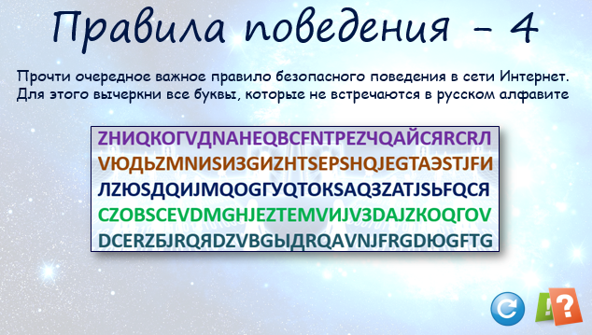
Рисунок 17 – Правила поведения – 4
Ответ: Никогда не встречайся с людьми из Интернета – эти люди могут оказаться совсем не теми, за кого себя выдают (рисунок 18).
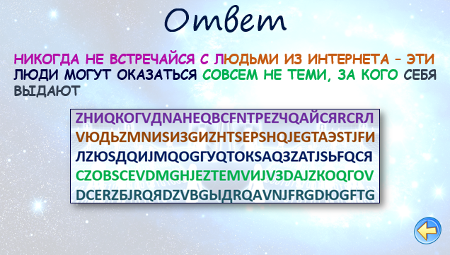
Рисунок 18 – Ответ к четвертому заданию
Задание 5. Слева написаны строчки важного правила по безопасности в сети Интернет. Но они написаны не по порядку. Чтобы прочитать правило, выполни алгоритм над его строками (рисунок 19).
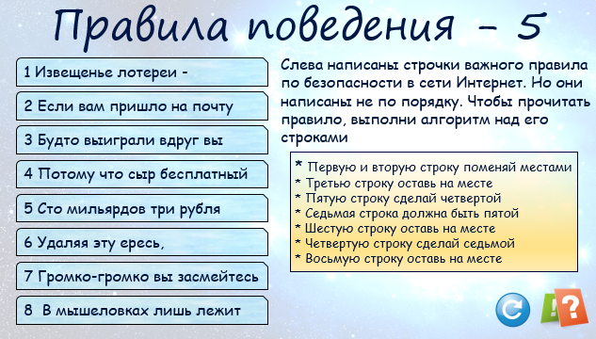
Рисунок 19 – Правила поведения - 5
Ответ: Если вам пришло на почту извещенье лотереи – будто выиграли вдруг вы сто мильярдов три рубля, громко-громко вы засмейтесь, удаляя эту запись, потому что сыр бесплатный в мышеловке лишь лежит (рисунок 20).
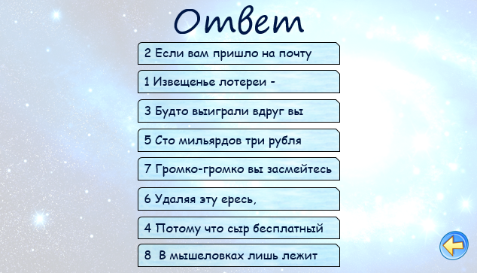
Рисунок 20 – Ответ к пятому заданию
Задание 6. Пройди по лабиринту самым коротким путём и прочти очередное важное правило безопасного поведения в сети Интернет (рисунок 21).
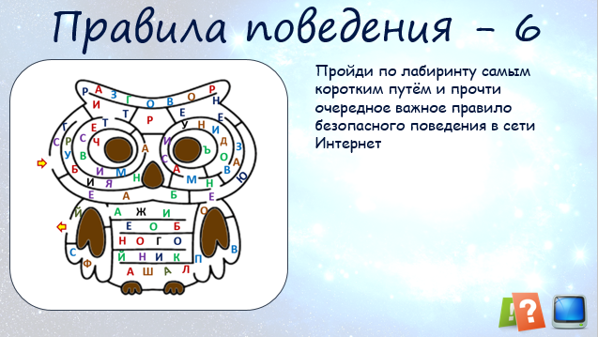
Рисунок 21 – Правила поведения - 21
Ответ: С грубиянами в сети разговор не заводи, ну и сам не оплошай – никого не обижай (рисунок 22).
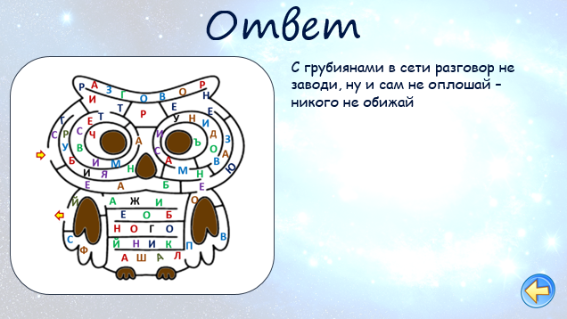
Рисунок 22 – Ответ к шестому заданию
Сатурн – Карточки. Участникам необходимо распределить карточки на три группы (рисунок 23).
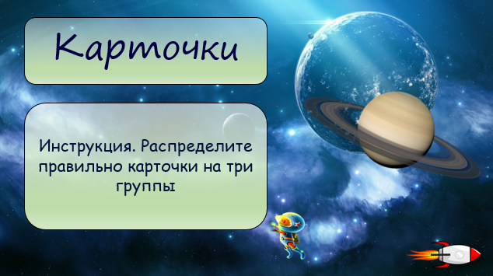
Рисунок 23 – Сатурн – Карточки
В категории представлено два задания. Первое задание – 10 карточек, второе – 13.
Задание 1. Карточка А (рисунок 24).
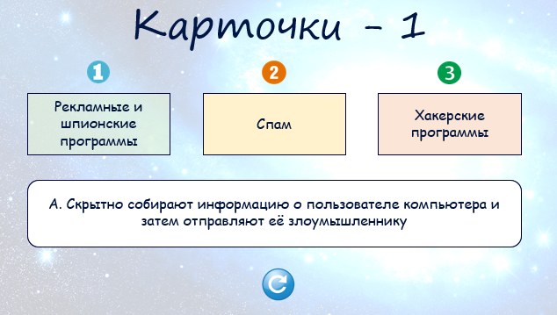
Рисунок 24 – Карточки – 1 (А)
Карточка Б (рисунок 25).
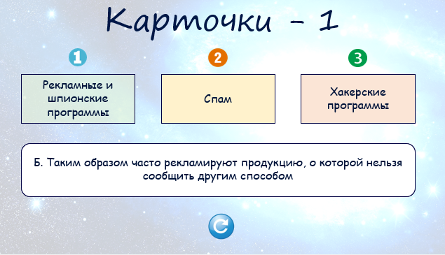
Рисунок 25 – Карточки – 1 (Б)
Ответ (рисунок 26).
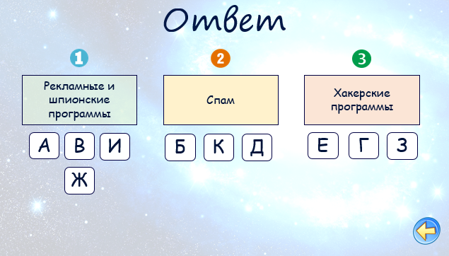
Рисунок 26 – Ответ к первому заданию
Задание 2. Карточка А (рисунок 26).
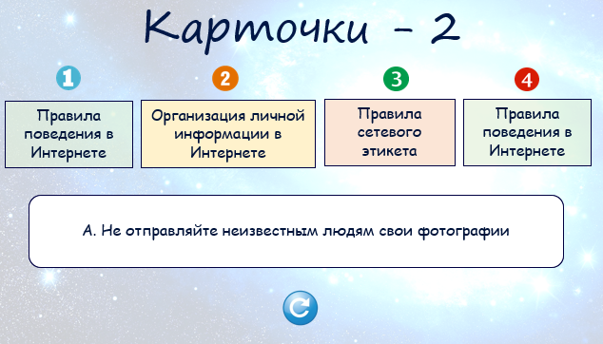
Рисунок 26 – Карточки 2 (А)
Остальные карточки представлены аналогичным образом.
Ответ (рисунок 27).
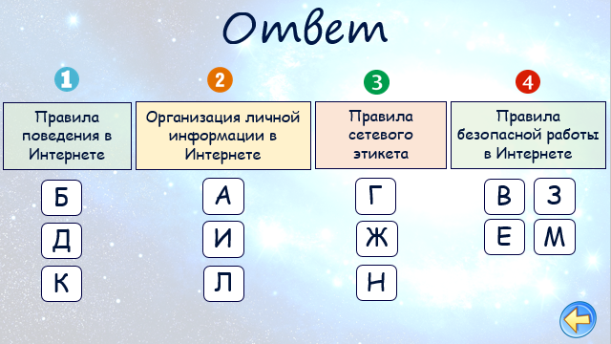
Рисунок 27 – Ответ ко второму заданию
Нептун – Ребусы. Командам нужно разгадать зашифрованные слова (рисунок 28).
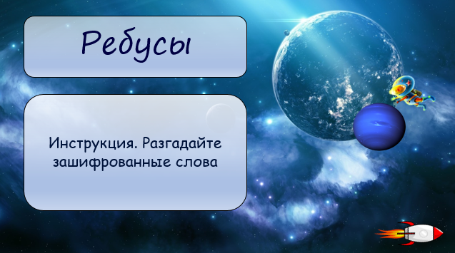
Рисунок 28 – Нептун - Ребусы
Категория содержит 5 ребусов.
Ребус 1 (рисунок 29).
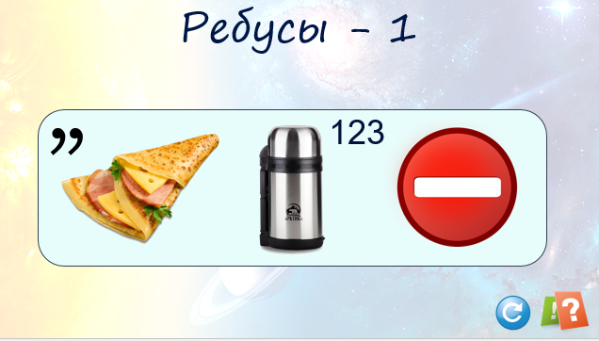
Рисунок 29 – Ребус 1
Ответ: Интернет (рисунок 30).
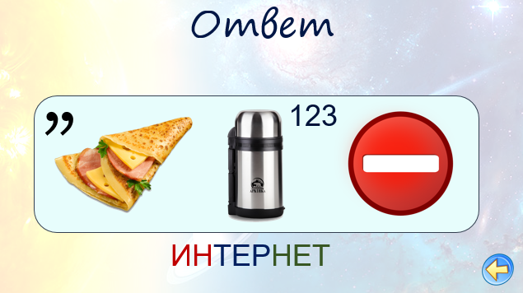
Рисунок 30 – Ответ к первому ребусу
Ребус 5 (рисунок 31).
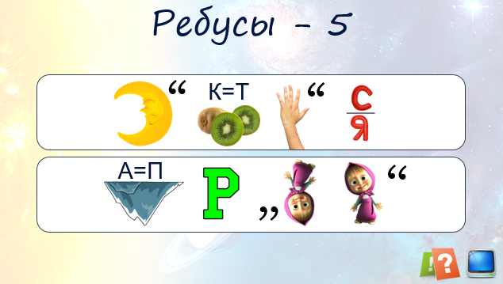
Рисунок 31 – Ребус 5
Ответ: Антивирусная программа (рисунок 32).
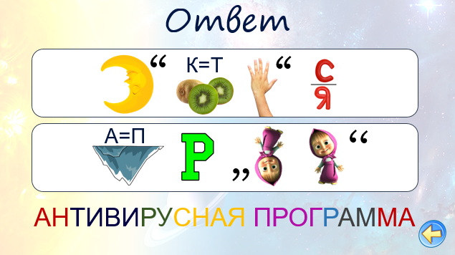
Рисунок 32 – Ответ к пятому заданию

